

**MĚSTO KOSTELEC NA HANÉ**

**Zastupitelstvo města Kostelec na Hané**

**Obecně závazná vyhláška č. 3/2020,**

**kterou se stanovují pravidla pro pohyb psů na veřejném prostranství   
a vymezují prostory pro volné pobíhání psů ve městě Kostelec na Hané**

Zastupitelstvo města Kostelce na Hané se na svém zasedání dne 14. 12. 2020 usnesením č. UZ 17/8.2/2020 usneslo vydat na základě ustanovení § 24 odst. 2 zákona č. 246/1992 Sb., na ochranu zvířat proti týrání, ve znění pozdějších předpisů, a v souladu s ustanovením § 10 písm. d), § 35 a § 84 odst. 2 písm. h) zákona č. 128/2000 Sb., o obcích (obecní zřízení), ve znění pozdějších předpisů, tuto obecně závaznou vyhlášku:

**Čl. 1**

## **Základní ustanovení**

1. Předmětem této obecně závazné vyhlášky je stanovit pravidla pro pohyb psů na veřejném prostranství a vymezit prostory, na kterých je povoleno volné pobíhání psů na území města Kostelec na Hané.
2. Veřejným prostranstvím se pro účely této obecně závazné vyhlášky rozumí všechny náměstí, ulice, tržiště, chodníky, veřejná zeleň, parky a další prostory přístupné každému bez omezení, tedy sloužící obecnému užívání, a to bez ohledu na vlastnictví k tomuto prostoru.[1]
3. Tato vyhláška je závazná pro všechny fyzické osoby, které jsou majitelem nebo chovatelem psa, další osoby, kterým byl pes svěřen i na přechodnou dobu, nebo osoba psa doprovázející.
4. Volným pohybem psa se rozumí pohyb psa na veřejném prostranství, kdy není veden na vodítku.

**Čl. 2**

**Pravidla pro pohyb psů na veřejném prostranství**

1. Na **všech veřejných prostranstvích** ve městě je možný pohyb psů pouze na vodítku.
2. Na veřejném prostranství je zakázáno vstupovat se psy na dětská a sportovní hřiště a pískoviště.
3. Splnění povinností stanovených v odst. 1 tohoto článku zajišťuje fyzická osoba, která má psa na veřejném prostranství pod kontrolou či dohledem.[2]
4. Pravidlo stanovené v odst. 1 se nevztahuje na psy při jejich použití dle zvláštních předpisů.[3]

**Čl. 3**

## **Vymezení prostor pro volné pobíhání psů**

Pro volné pobíhání psů, které je možné pouze pod neustálým dohledem a přímým vlivem fyzické osoby doprovázející psa, se vymezují prostory uvedené v příloze č. 1 této obecně závazné vyhlášky.

## **Čl. 4**

**Zrušovací ustanovení**

Touto obecně závaznou vyhláškou se ruší obecně závazná vyhláška města Kostelec na Hané č.1**/2006,** kterou se stanoví pravidla pro pohyb psů na veřejném prostranství a vymezují prostory pro volné pobíhání psů na území města Kostelec na Hané, ze dne 14. 12. 2005.

## **Čl. 5**

## **Účinnost**

Tato obecně závazná vyhláška nabývá účinnosti patnáctým dnem po dni vyhlášení.

     Ladislav Hynek Mgr. František Horák

1. místostarosta starosta

Vyvěšeno na úřední desce dne:

Sejmuto z úřední desky dne:

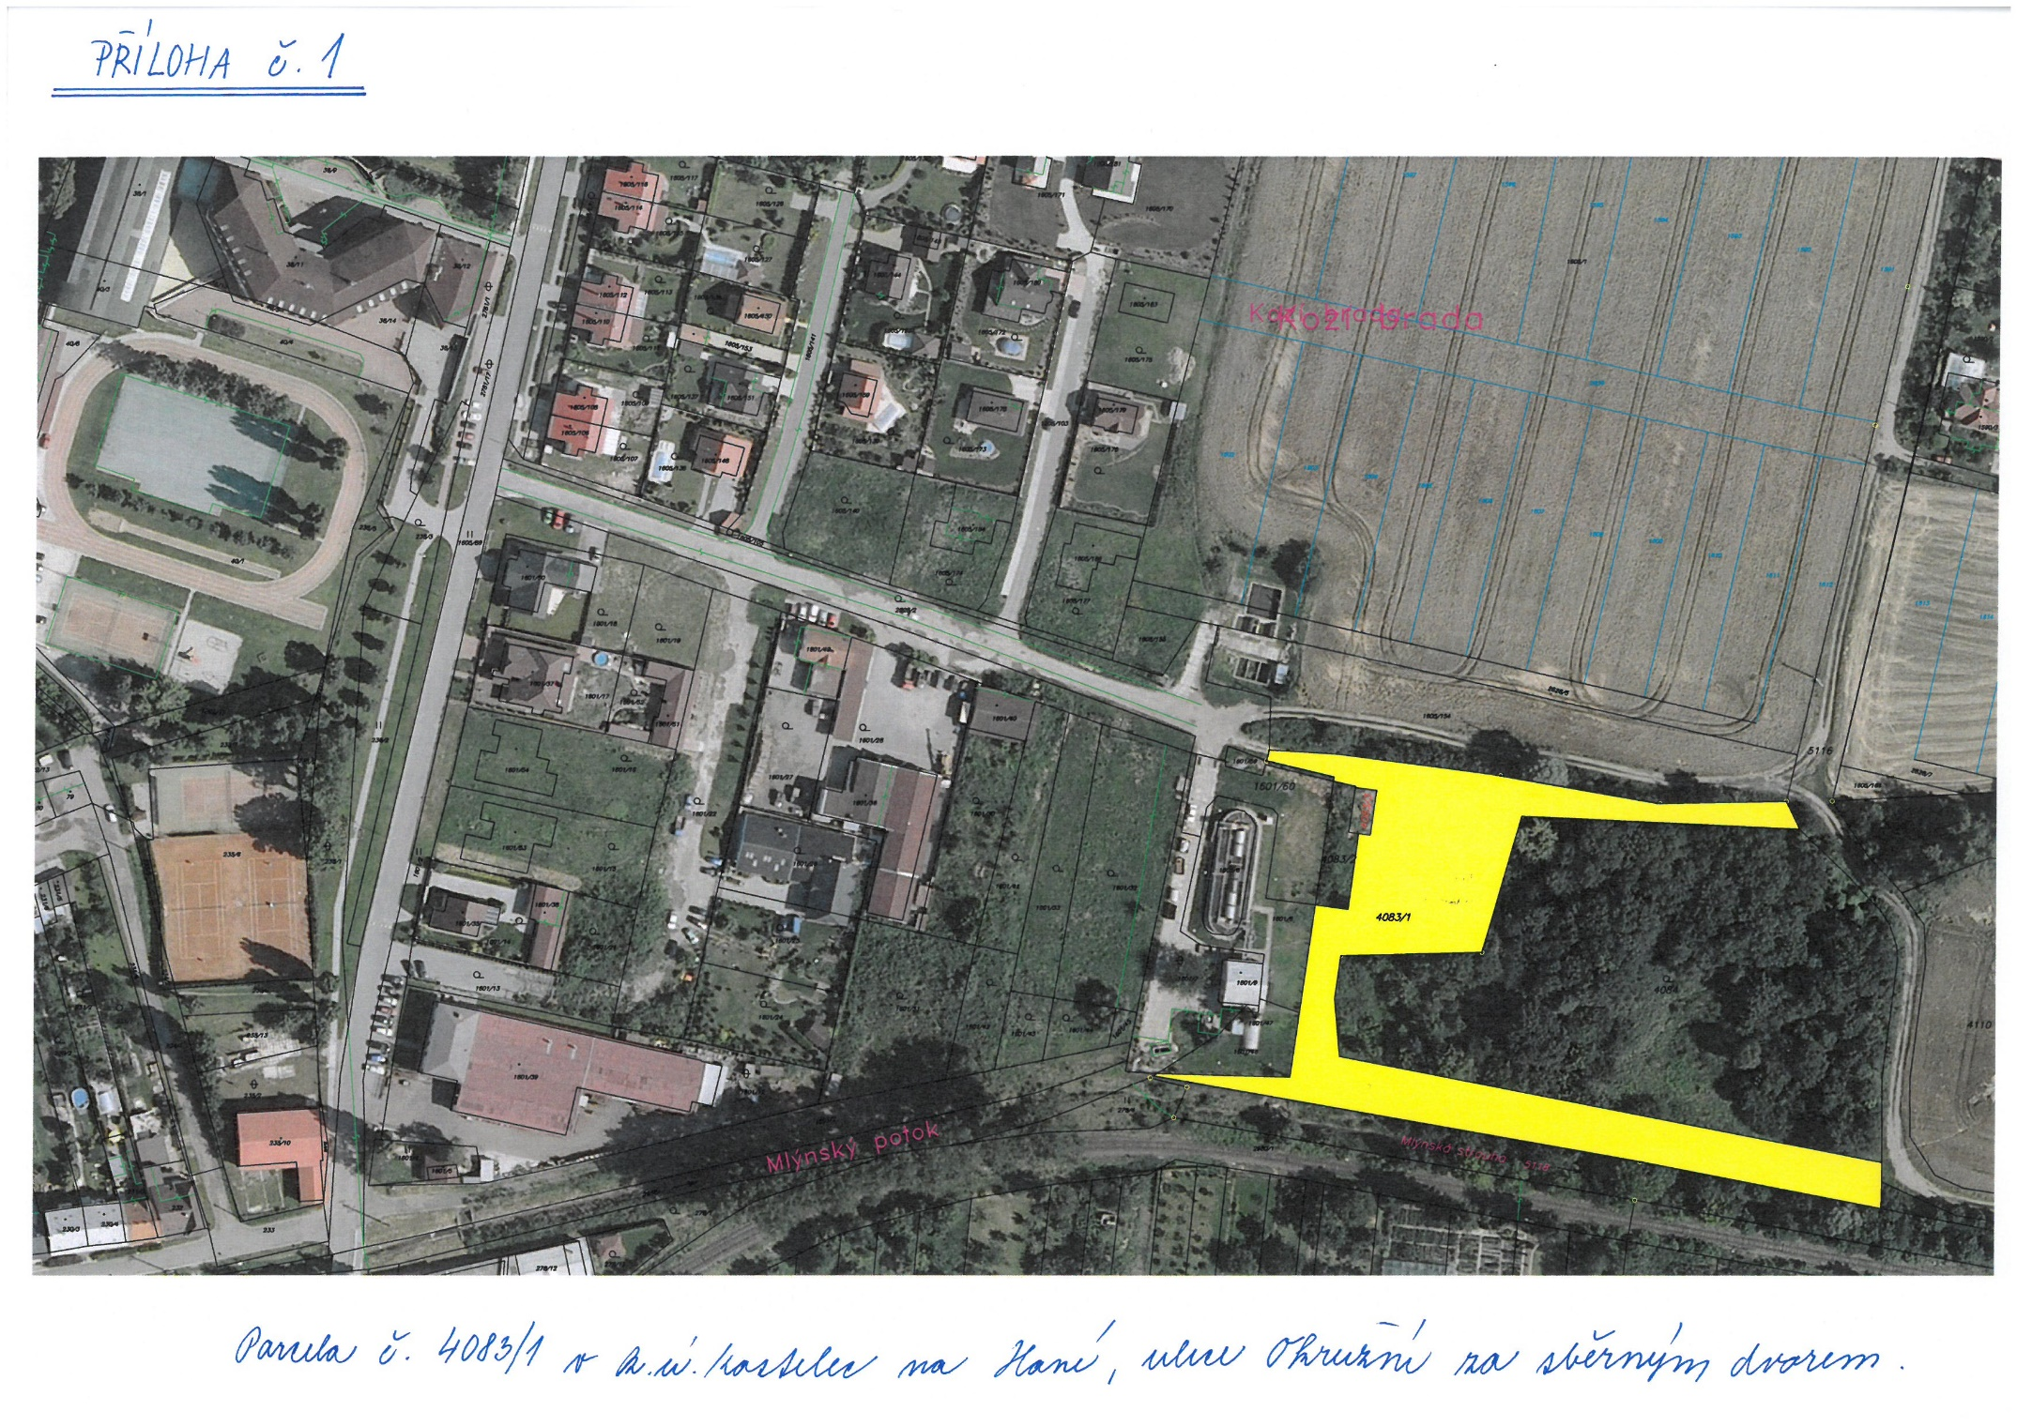

1. § 34 zákona č. 128/2000 Sb., o obcích (obecní zřízení), ve znění pozdějších předpisů
2. Fyzickou osobou se rozumí např. chovatel psa, vlastník psa či jiná doprovázející osoba.
3. Např. zákon č. 273/2008 Sb., o Policii České republiky, ve znění pozdějších předpisů, zákon č. 553/1991 Sb., o obecní policii, ve znění pozdějších předpisů.